**EVALUACIÓN 3**

**ASIGNATURA: PGY3121– DESARROLLO APLICACIONES WEB**

**PROFESOR:**

**SECCIÓN:**

|  |  |  |
| --- | --- | --- |
| **PUNTAJE MÁXIMO** | **42 puntos** | **NOTA** |
| **PUNTAJE OBTENIDO** |  |
| **FECHA** |  |
| **DURACIÓN** |  |

**INDICACIONES GENERALES**

La nota 4,0 se obtiene logrando un 60% del puntaje total.

Es una Entrega de Encargo con presentación.

El equipo de trabajo será de a dos o tres (el mismo grupo del semestre).

El proyecto deberá ser desarrollado utilizando Html,Css,jquery,javascript y entregado en un archivo comprimido

**APRENDIZAJES ESPERADOS**

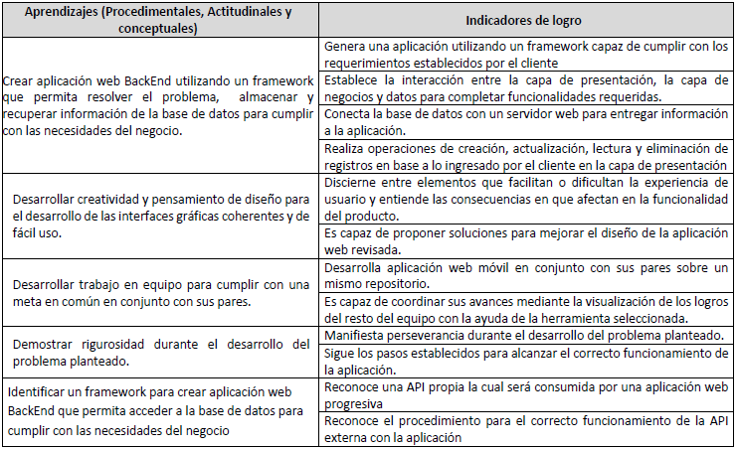

**Instrucciones Generales:**

La evaluación sumativa de la Experiencia de aprendizaje 3: Construcción de Backend, consiste en una ejecución práctica con una relevancia del 30% de la nota de presentación a examen.

**En ella se evaluarán aprendizajes y habilidades asociados a:**

* Generar una aplicación utilizando un framework capaz de cumplir con los requerimientos establecidos por el cliente.
* Establecer la interacción entre la capa de presentación, la capa de negocios y datos para completar funcionalidades requeridas.
* Conectar la base de datos con un servidor web para entregar información a la aplicación.
* Realizar operaciones de creación, actualización, lectura y eliminación de registros en base a lo ingresado por el cliente en la capa de presentación
* Discernir entre elementos que facilitan o dificultan la experiencia de usuario y entiende las consecuencias en que afectan en la funcionalidad del producto.
* Capacidad de coordinar sus avances mediante la visualización de los logros del resto del equipo con la ayuda de la herramienta seleccionada.
* Desarrollar aplicación web en conjunto con sus pares sobre un mismo repositorio.
* Capacidad de coordinar sus avances mediante la visualización de los logros del resto del equipo con la ayuda de la herramienta seleccionada.
* Manifestar perseverancia durante el desarrollo del problema planteado.
* Seguir los pasos establecidos para alcanzar el correcto funcionamiento de la aplicación

**Enunciado del problema**

Los estudiantes deberán utilizar el sitio web construido en la unidad 2 e incluir un mantenedor (Listar, crear, actualizar y borrar) utilizando el framework Django y Oracle como base de datos para guardar información ingresada por el usuario.

El mantenedor para esto se deben considerar los siguientes datos:

1. Número de identificación
2. Nombre completo.
3. Teléfono
4. Dirección.
5. Email
6. Contraseña
7. País.

Al igual que en evaluaciones anteriores se debe mantener el control de versiones de su proyecto utilizando Git.

**Observaciones Para Considerar:**

* Utilizar framework Django: Forms y Models (MTV)
* Utilizar base de datos Oracle.
* Se debe adjuntar evidencia del respaldo del trabajo en el repositorio remoto